概要设计说明书

学院： 数学与计算机学院
班级： 23计科1班
姓名：周亮、张庆、向此辉
学号：20250751323、20250751326、20250751325

修订历史记录
日期 | 版本 | 说明 | 作者
2026-05-15 | 1.0 | 初版概要设计说明书整理 | 周亮

目录
1引言 3
1.1编写目的 3
1.2定义 4
1.3项目背景 4
1.4参考资料 4
2范围 5
2.1系统主要目标 5
2.2主要软件需求 5
2.3产品需求列表 5
（1）用户端产品需求列表 5
（2）管理端产品需求列表 6
2.4运行环境设计 7
2.4.1子系统拓朴图 7
2.4.2部署说明 8
2.4.3软件运行环境 8
2.4.4系统余量设计 8
2.5设计约束、限制 9
3软件系统结构设计 9
3.1业务控制流描述 9
3.2软件体系结构 10
3.2.1软件程序结构图 10
3.2.2模块描述 10
4数据设计 11
4.1数据字典复审 11
4.2数据表 12
5接口设计 15
5.1用户界面设计规则 15
（1）各个类间的接口 16
（2）配置与资源接口 16
5.3外部接口设计 16
6系统性能设计 16
6.1.1精度要求 17
6.1.2时间特性要求 17
6.1.3灵活性 17
7人工处理过程 17
8开发人员角色划分 18
9出错处理设计 18

1引言

1.1编写目的

本文用于说明 PaperPlane 校园纸飞机系统的总体设计方案，明确系统的功能边界、架构组织、核心数据模型、接口设计、运行环境及异常处理策略，为后续开发、联调、测试、部署和论文编写提供统一依据。

1.2定义

术语 | 定义
PaperPlane | 本项目名称，面向校园场景的匿名纸飞机互动系统。
纸飞机 | 用户投递的一条内容记录，包含地点、正文、情绪、时效、图片和可选投票信息。
短号 | 系统为纸飞机生成的 10 位唯一编码，用于详情访问、二维码展示和扫码识别。
续航 | 用户对纸飞机点赞后，为该纸飞机增加存活时长的业务行为。
拾取 | 用户查看纸飞机详情或随机获取纸飞机时产生的读取行为，并记录拾取次数。
召回 | 投递者主动将自己仍在线的纸飞机提前结束展示。
销毁 | 投递者主动将自己的纸飞机彻底下线。
用户端 | 基于 uni-app 实现的移动端应用，支持 H5 和微信小程序等形态。
管理端 | 基于 Vue 3 + TypeScript 的后台管理系统。
AI 投票建议 | 基于兼容 OpenAI 接口的外部模型，为投递内容生成投票标题和选项。

1.3项目背景
PaperPlane 面向校园匿名轻社交场景，核心目标是让用户围绕校园地点投递、发现和互动。系统将“地点 + 情绪 + 短文本 + 时效”组合为纸飞机内容载体，强调轻量表达、弱社交压力和现场感。同时，项目需要兼顾管理员对内容、用户、地点、情绪配置和 AI 能力的统一管理。

1.4参考资料
1. 老师给出的《概要设计说明书（示例）.docx》模版
2. 开题时的《项目简介.md》
3. 开题时的《需求分析.md》
4. 开题时的《技术选型.md》
5. 《server》后端工程代码与数据库实体设计
6. 《admin》管理端前端工程代码
7. 《用户端uniapp版本》用户端前端工程代码。

2范围

2.1系统主要目标

实现校园场景下的匿名内容投递、地点发现、随机拾取和互动反馈。提供纸飞机详情、评论回复、态度投票、举报、点赞续航、召回和销毁等完整闭环。支持用户注册登录、资料维护、投递历史、拾取历史和续航历史查询。支持管理员对纸飞机、评论、举报、地点、情绪、首页文案、存活时长、用户状态和 AI 配置的统一管理。支持图片上传、头像上传、地点图标上传、情绪图标上传和二维码访问。保持前后端分离、接口清晰、易于扩展，并支持多终端接入。

2.2主要软件需求

系统面向三类使用对象：游客、注册用户和管理员。游客可完成浏览、按地点查看、随机拾取、查看热门、扫码进入详情以及匿名投递等基础行为；注册用户在此基础上具备登录鉴权、点赞续航、召回、销毁、资料维护及个人历史查询能力；管理员通过独立后台账号进入管理端，对纸飞机、评论、举报、地点、情绪、首页文案、存活时长、用户状态和 AI 配置进行统一维护。
从业务范围上看，系统主要需要完成以下软件需求：一是提供纸飞机投递、地点发现、详情查看、随机拾取、热门浏览、扫码访问等核心校园互动能力；二是提供评论回复、态度投票、举报、点赞续航、召回和销毁等互动闭环能力；三是提供注册登录、资料维护、头像上传、我的投递、我的拾取、我的续航等个人中心能力；四是提供后台统计、内容审核、参数配置、用户管理和 AI 投票建议管理能力。

2.3产品需求列表

（1）用户端产品需求列表
功能模块 | 子功能 | 详细描述
用户认证 | 注册登录 | 支持图形验证码、手机号或学号登录、Refresh Token 刷新和退出登录。
用户认证 | 个人资料 | 支持查询和修改用户名、头像、性别、个人简介。
纸飞机投递 | 内容编辑 | 支持输入 200 字以内正文，可选择匿名或实名显示作者昵称。
纸飞机投递 | 情绪选择 | 支持选择后台配置的情绪项，并为内容附加情绪标签。
纸飞机投递 | 图片上传 | 支持上传最多 9 张图片，并以静态资源 URL 形式保存。
纸飞机投递 | 存活时长 | 支持选择后台配置的存活时间选项，范围为 1 至 168 小时。
纸飞机投递 | 投票附加 | 支持为纸飞机附加投票标题和 2 至 4 个投票选项。
内容发现 | 地点浏览 | 支持查看地点列表及每个地点当前活跃纸飞机数量。
内容发现 | 地点筛选 | 支持按地点查看当前在线纸飞机列表。
内容发现 | 随机拾取 | 支持随机获取一架纸飞机，并累计拾取次数。
内容发现 | 热门列表 | 支持按点赞数展示热门纸飞机列表。
内容发现 | 短号与扫码 | 支持根据短号、二维码和扫码结果进入纸飞机详情。
内容互动 | 详情查看 | 支持展示正文、图片、情绪、存活时间、点赞数、评论数和投票信息。
内容互动 | 评论回复 | 支持主评论和楼中回复，匿名回复时自动生成昵称。
内容互动 | 态度投票 | 支持按 PlaneId + VoterKey 做唯一投票约束。
内容互动 | 点赞续航 | 登录用户可为纸飞机续航一次，每次增加 1 小时存活时间。
内容互动 | 举报 | 支持对内容进行举报并记录原因，累计达到阈值时自动下线。
我的中心 | 我的投递 | 支持分页查看本人投递记录，并区分 active、recalled、expired 状态。
我的中心 | 我的拾取 | 支持分页查看本人历史拾取记录。
我的中心 | 我的续航 | 支持分页查看本人历史续航记录。
我的中心 | 召回与销毁 | 投递者可召回仍在线纸飞机，也可彻底销毁本人纸飞机。

（2）管理端产品需求列表
功能模块 | 子功能 | 详细描述
后台认证 | 管理员登录 | 支持管理员账号密码登录、刷新令牌和获取登录态信息。
首页看板 | 数据统计 | 展示纸飞机总数、活跃数、今日投递数、地点数和评论数。
地点管理 | 地点维护 | 支持地点新增、编辑、停用、排序和图标维护。
情绪管理 | 情绪配置 | 支持情绪项的标签、颜色、图标、排序、启停和自定义项维护。
时效管理 | 存活选项配置 | 支持投递可选存活时间的启停、标签和排序维护。
文案管理 | 首页文案 | 支持首页轮播语句的增删改和顺序控制。
纸飞机管理 | 内容查询 | 支持按 ID、关键词、地点、情绪和创建时间检索纸飞机。
纸飞机管理 | 内容编辑 | 支持管理员直接修改地点、正文、情绪、存活时间、图片和投票配置。
纸飞机管理 | 上下线控制 | 支持管理员手动上线、下线和删除纸飞机。
评论管理 | 评论审核 | 支持按纸飞机、地点、评论类型、时间范围检索和删除评论。
举报管理 | 举报核查 | 支持查看被举报纸飞机、最新举报原因及当前上下线状态。
用户管理 | 用户状态管理 | 支持检索用户、查看登录与行为数据、启用或禁用账号。
AI 管理 | AI 配置 | 支持配置 Base URL、模型、密钥、提示词、超时、温度和限流参数。
AI 管理 | AI 日志 | 支持按状态、来源和关键词查询投票建议生成日志。

2.4运行环境设计

由于大多数公司内部使用的计算机平台都是基于Windows环境的。为了降低系统成本，应最大程度地利用现有的资源、兼容现有的环境，可确定使用下面的运行开发环境:
层级 | 运行环境
后端服务 | ASP.NET Core 9 Web API、EF Core 9、SQL Server、Swagger
管理端 | Vue 3、TypeScript、Vite 7、Naive UI、Pinia、UnoCSS
用户端 | uni-app、H5、微信小程序
数据存储 | SQL Server 关系数据库、appsettings.json 配置文件、wwwroot/uploads 文件目录
外部服务 | 可选接入兼容 OpenAI 的 /chat/completions 接口

2.4.1子系统拓朴图

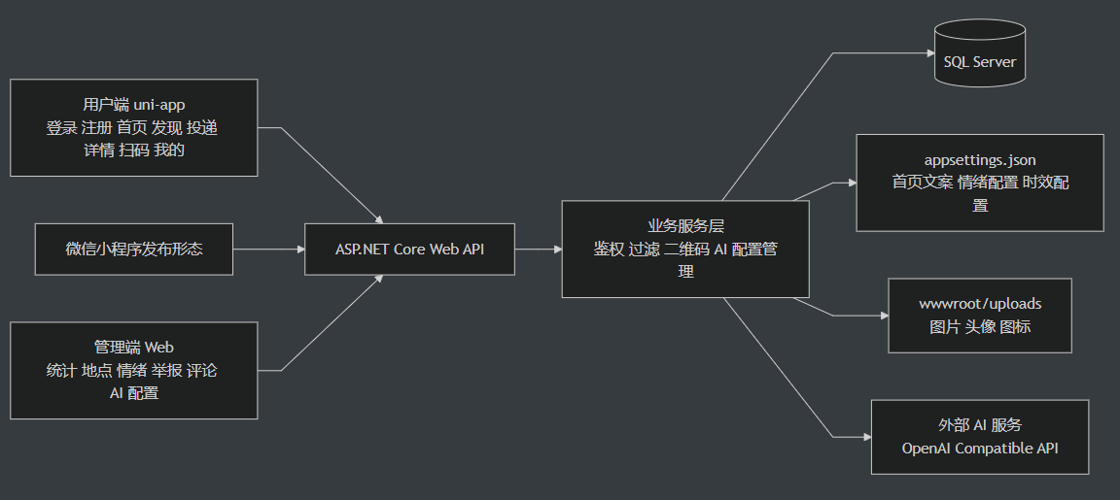

2.4.2部署说明

（1）后端默认监听 `http://0.0.0.0:5000`，统一提供业务接口、Swagger 文档和静态资源访问。
（2）管理端作为独立静态前端部署，通过 HTTP 调用后端接口。
（3）用户端通过 baseURL + /api 访问业务接口，非 H5 终端支持通过本地存储配置服务地址。
（4）上传文件由后端统一保存在 `wwwroot/uploads` 下，并通过静态文件服务对外暴露。

2.4.3软件运行环境

1.操作系统: Microsoft Windows 10及其以后版本
2.浏览器：IE浏览器
3.数据库: Microsoft SQL Server

2.4.4系统余量设计

（1）任何故障必须不影响数据库数据的安全，即数据库采取相应的备份策略保证数据库本身无物理安全问题。
（2）应用程序发生故障后应该可以重新启动而继续应用，不影响系统的正常工作。

2.5设计约束、限制

1. 纸飞机正文最大长度为 200 字符，图片最多 9 张。
2. 纸飞机存活时间由后台配置的启用项决定，单项值范围为 1 至 168 小时。
3. 同一登录用户对同一纸飞机只能续航一次，同一登录用户对同一纸飞机只能登记一次举报记录。
4. 举报次数达到 3 次的纸飞机自动下线。
5. AI 投票建议属于可选能力，允许关闭远程调用并启用本地兜底生成策略。
6. 当前系统核心数据采用软删除思想，`IsDeleted` 用于控制业务可见性。

3软件系统结构设计

3.1业务控制流描述
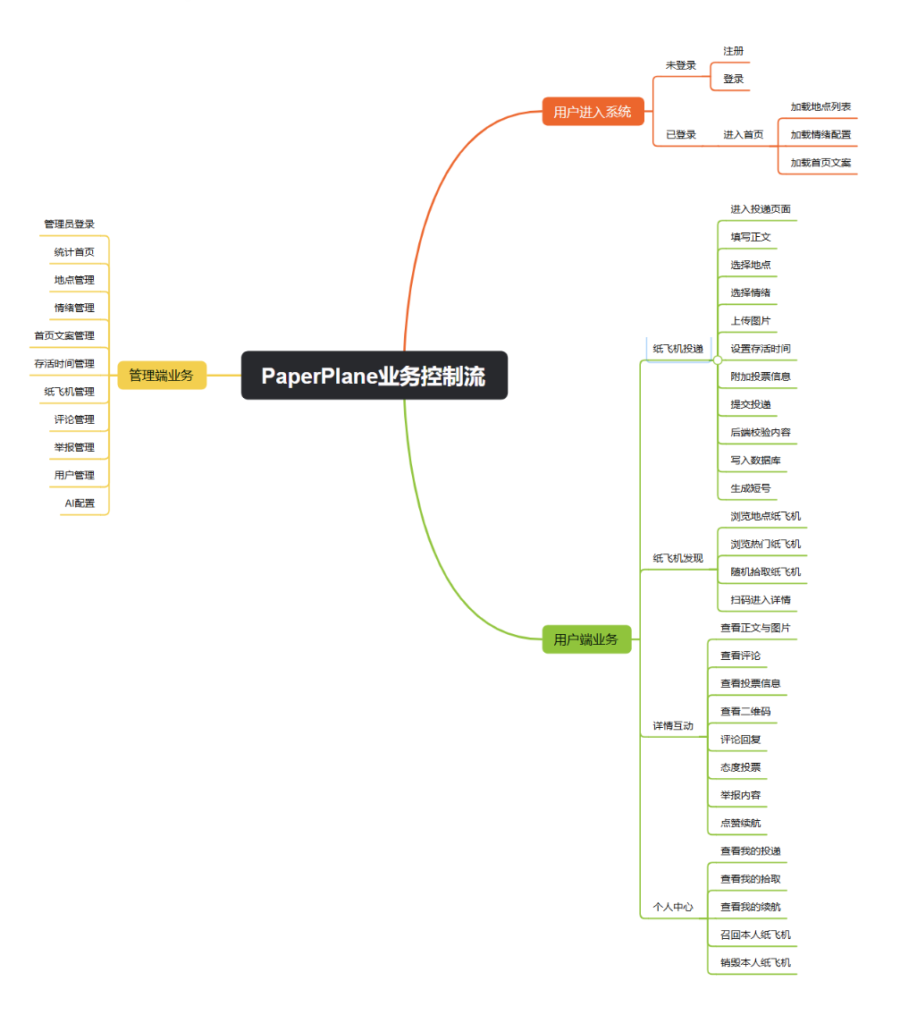

3.2软件体系结构
本系统采用前后端分离的 B/S 软件体系结构。整体上由用户端、管理端和后端服务三部分组成，其中用户端负责普通用户交互，管理端负责后台管理与审核，后端负责统一业务处理、权限控制、资源管理和数据持久化。系统的程序结构如下。

3.2.1软件程序结构图
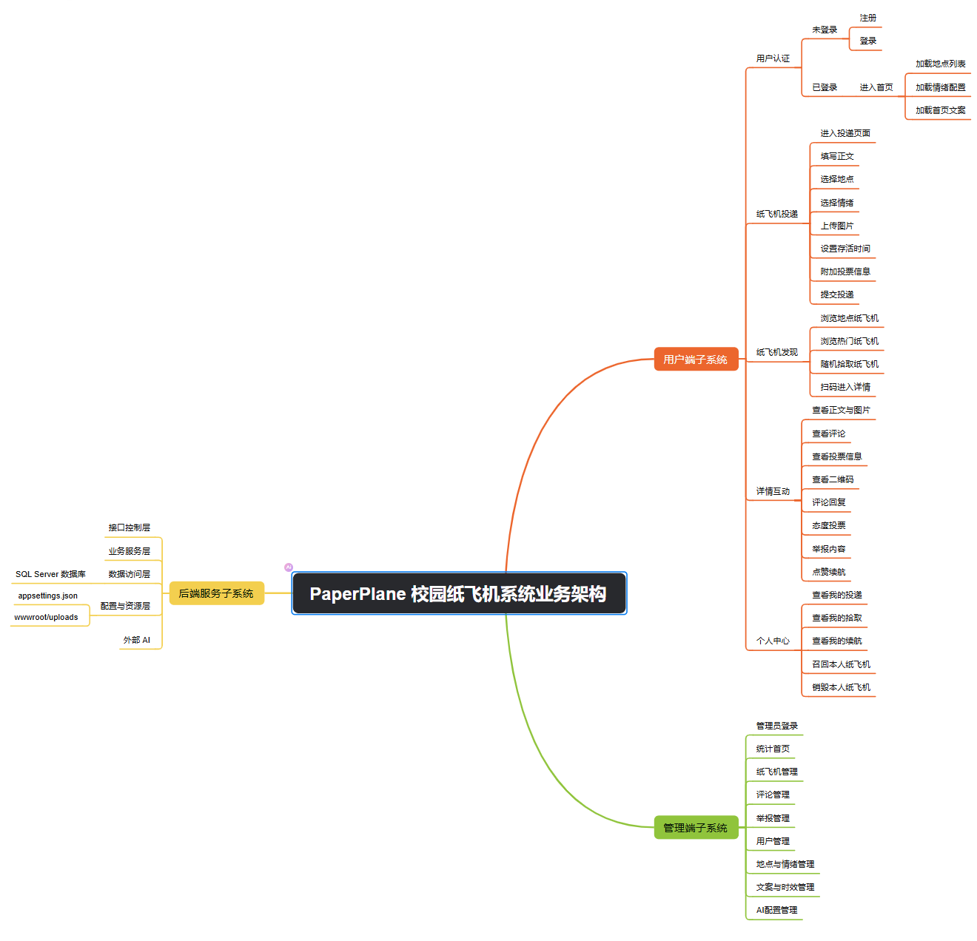

3.2.2模块描述

（1）用户端子系统
用户端子系统面向普通学生用户，主要包括用户认证、纸飞机投递、纸飞机发现、详情互动和个人中心五个部分。该子系统负责完成注册登录、资料维护、地点浏览、热门查看、随机拾取、扫码访问、评论回复、举报投票以及个人历史查询等前台业务功能。
（2）管理端子系统
管理端子系统面向系统管理员，主要包括统计首页、纸飞机管理、评论管理、举报管理、用户管理、地点管理、情绪管理、首页文案管理、存活时间管理和 AI 配置管理等功能。该子系统负责系统运营期的配置维护、数据审核和用户管理工作。
（3）接口控制层
接口控制层位于后端最外层，负责接收来自用户端和管理端的 HTTP 请求，并将请求分发到对应的业务模块。该层主要由认证控制器、纸飞机控制器、评论控制器、地点控制器、用户资料控制器、上传控制器、统计控制器以及后台管理控制器组成。
（4）业务服务层
业务服务层负责实现系统核心业务规则，包括内容过滤、密码散列、JWT 令牌生成、图形验证码生成、二维码生成、首页文案维护、情绪配置维护、存活时间配置维护和 AI 投票建议生成等。该层起到承上启下的作用，将控制层请求转化为具体业务处理流程。
（5）数据访问层
数据访问层通过 `AppDbContext` 统一访问数据库，对纸飞机、评论、用户、投票、举报、拾取记录、续航记录、刷新令牌和 AI 日志等实体进行持久化管理。该层负责保证数据关系映射、唯一性约束和查询过滤规则的正确执行。
（6）配置与资源层
配置与资源层负责管理系统的轻量配置和上传文件资源。其中首页文案、情绪项和存活时间配置保存在 `appsettings.json` 中，纸飞机图片、头像、地点图标和情绪图标保存在 `wwwroot/uploads` 目录中，并通过静态资源方式对前端提供访问能力。
（7）数据库层
数据库层采用 SQL Server 保存系统核心业务数据，包括纸飞机主表、评论表、地点表、用户表、管理员表、刷新令牌表、续航记录表、拾取记录表、举报记录表、投票记录表和 AI 配置与日志表等。该层保证系统业务数据的完整性、一致性和可查询性。
（8）外部 AI 服务模块
外部 AI 服务模块为系统提供投票建议生成能力。后端通过标准 HTTP 接口访问兼容 OpenAI 的模型服务，根据纸飞机正文、情绪和地点生成投票标题与选项；当远程调用失败时，系统可根据配置切换到本地兜底生成策略。

4数据设计

4.1数据字典复审
本系统数据设计采用“关系型业务数据 + 配置型参数数据 + 文件型资源数据”的方式组织。关系型数据存储于 SQL Server，用于保证纸飞机、评论、用户、投票、举报、拾取和续航等业务数据的一致性；情绪、首页文案和存活时间等参数存储于配置文件；上传图片、头像和图标存储于静态资源目录。
4.1.1PaperPlane 系统 E-R 图
下图为 PaperPlane 系统核心业务的实体-联系图，重点描述用户、纸飞机、地点以及互动记录之间的联系关系。
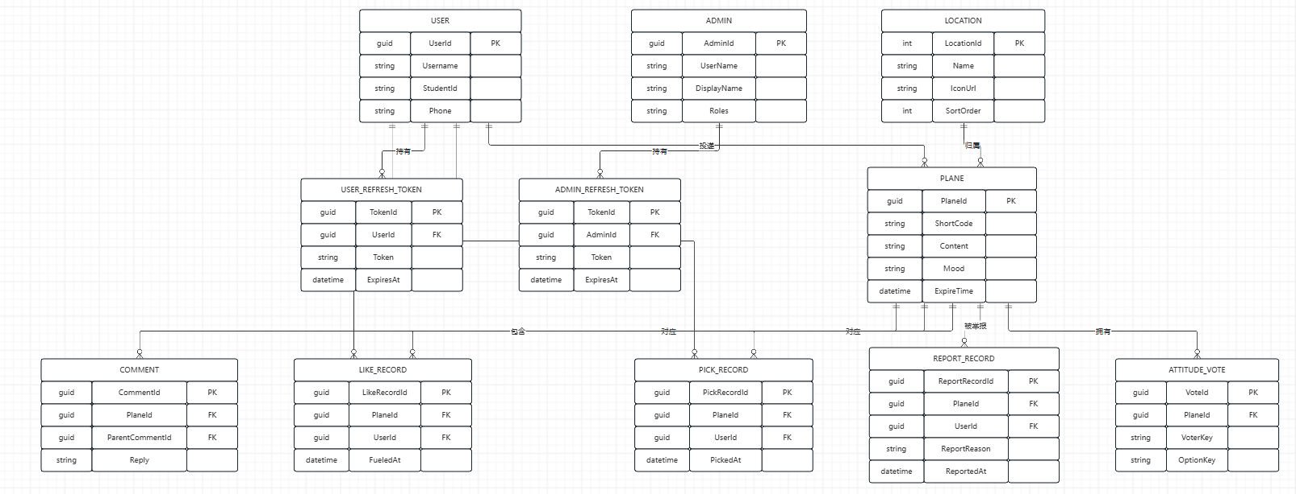
说明：

1. 本图为核心业务 ER 图，突出“实体”和“实体之间的联系”，不等同于数据库物理表结构图。
2. Plane 与 Location 在当前实现中通过 LocationTag 形成业务归属关系，因此在 ER 图中按照“地点 - 纸飞机”的业务联系表示。
3. AiVoteSuggestionConfig、AiVoteSuggestionLog 等技术配置与日志类表未纳入核心业务 ER 图，在后续“数据表”部分单独说明。
4. ReportRecord 中用户在未登录举报场景下允许为空，但在 ER 图中仍按“用户 - 举报记录 - 纸飞机”的典型业务联系表示。

4.2数据表
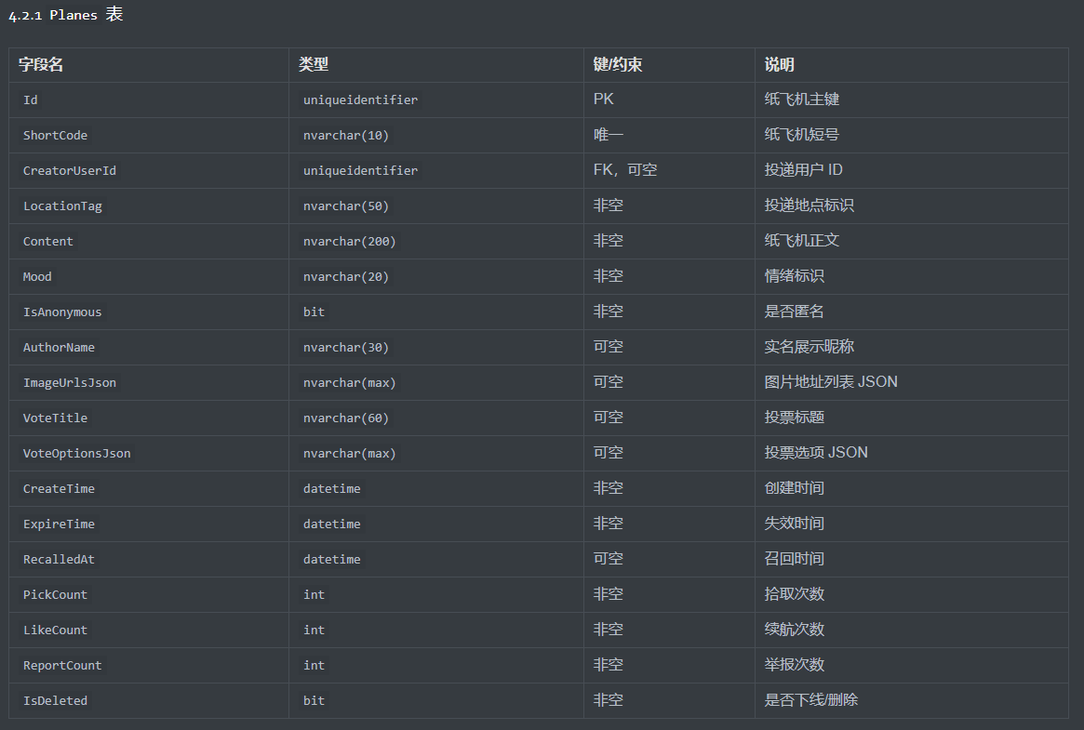
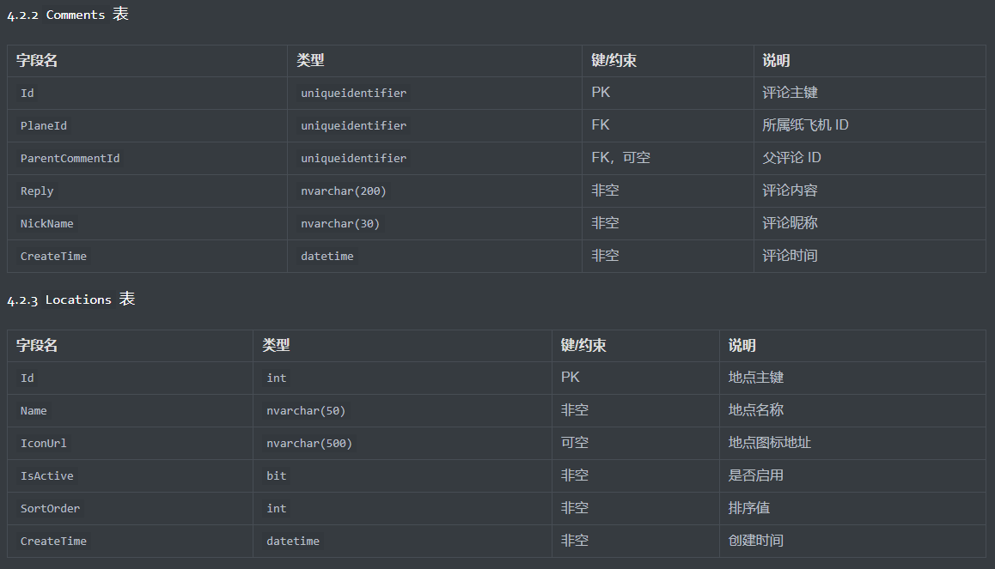
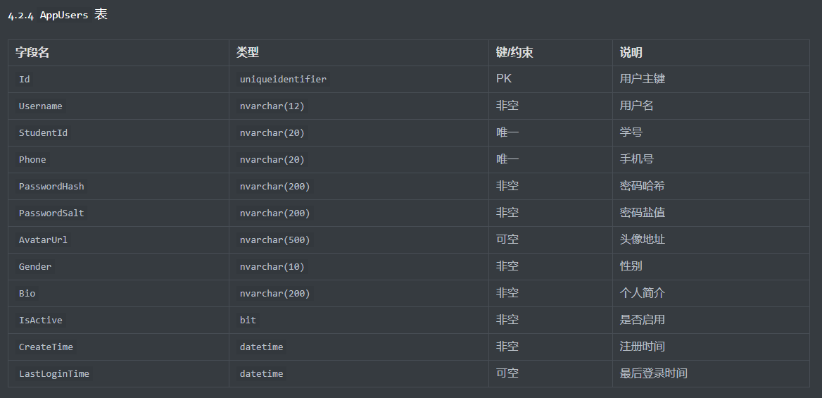
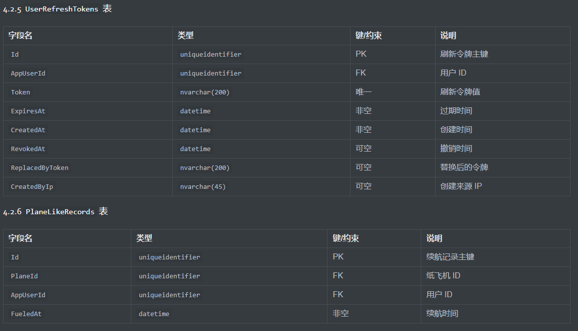
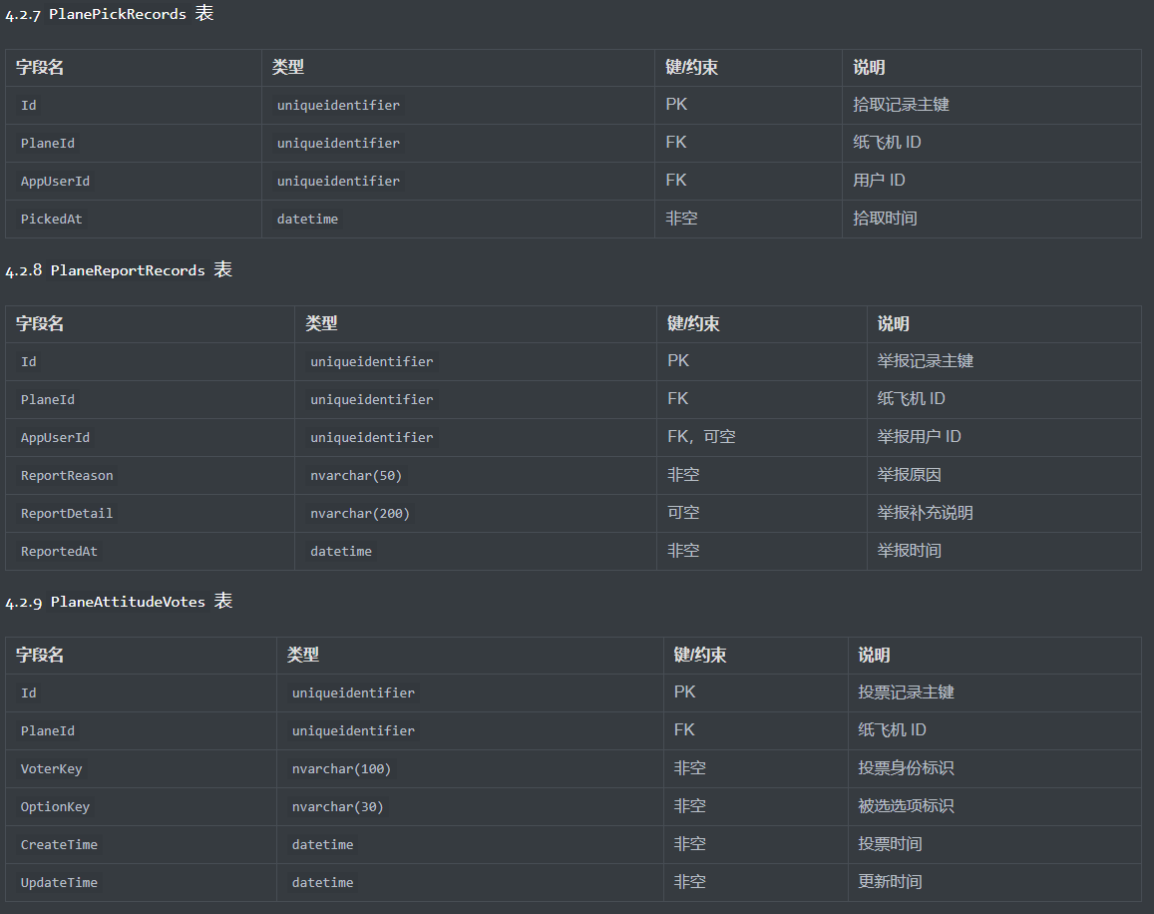
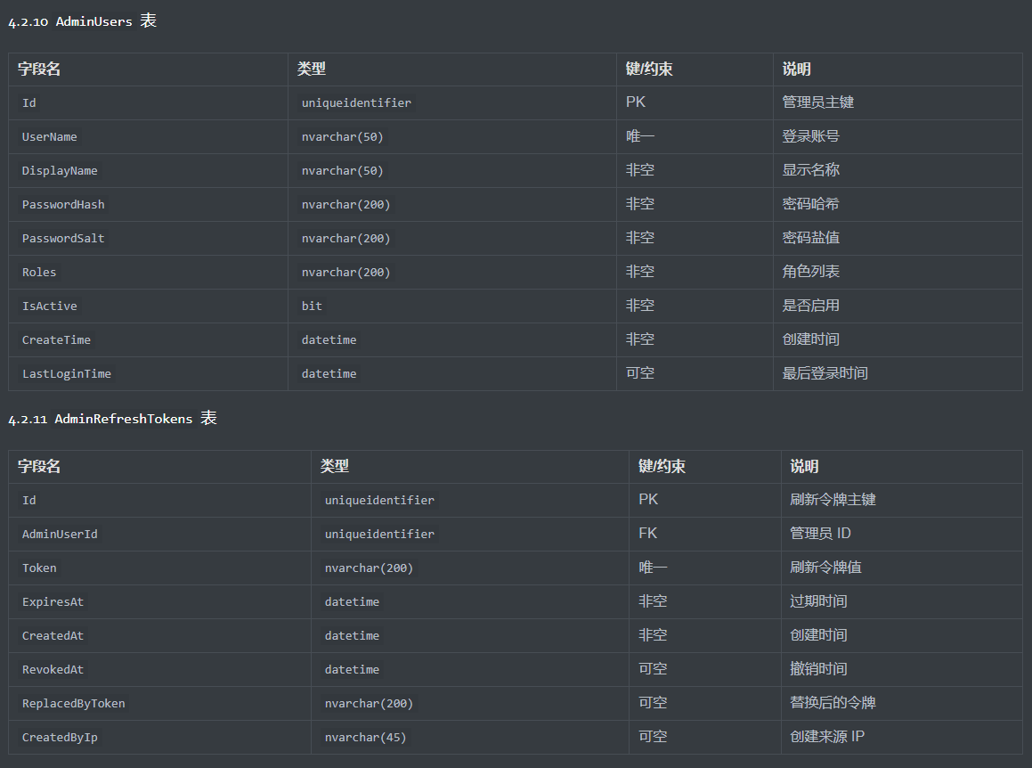
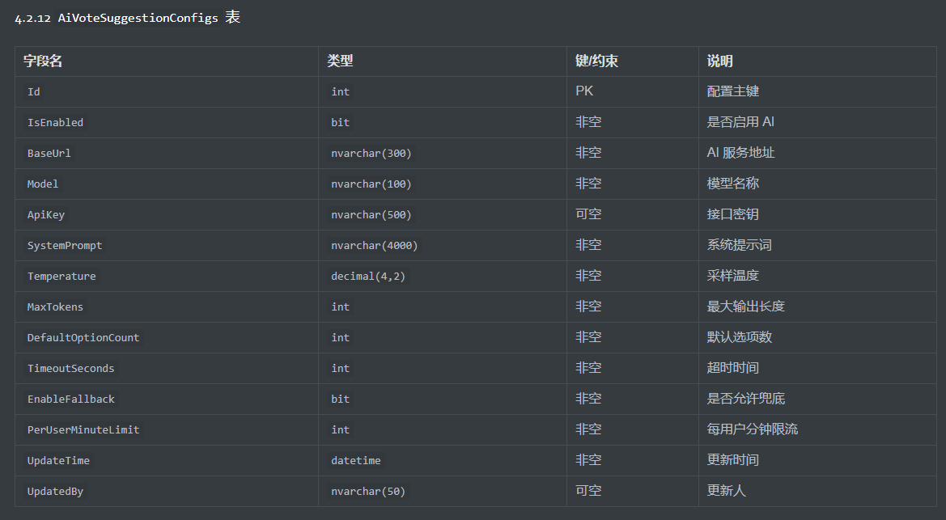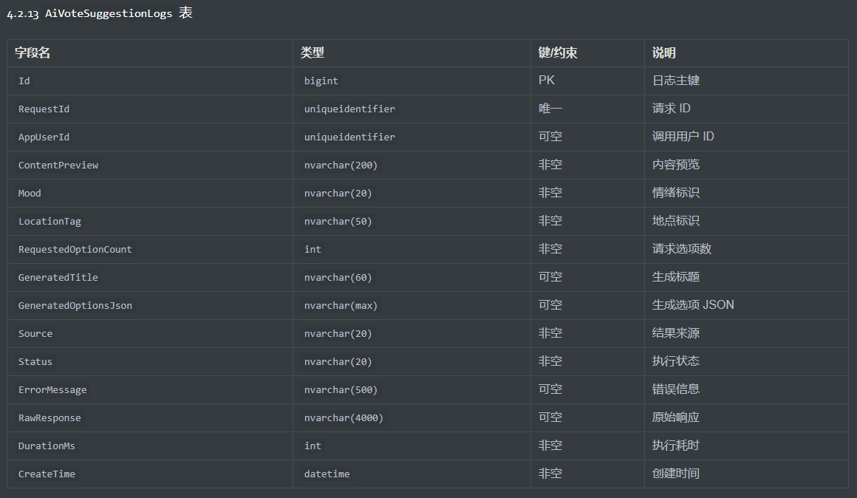

5接口设计

5.1用户界面设计规则
系统采用前后端分离界面设计方式。用户端界面以移动端体验为主，页面需保证在手机浏览器和微信小程序中的可操作性；管理端界面以桌面浏览器操作为主，页面需突出查询、筛选、统计和审核效率。用户界面设计遵循以下规则：
- 用户端页面应保持简洁，核心操作入口明确，避免复杂层级。
- 后台页面应以表格、筛选、分页和弹窗编辑为主，保证管理效率。
- 系统不同页面间的按钮命名、状态提示和交互行为应保持统一。
- 所有涉及提交、删除、上下线和销毁的操作都应提供明确反馈信息。
- 用户端与管理端均采用统一接口响应结构和错误提示方式。
5.2内部接口设计

（1）各个类间的接口
系统后端采用控制器、服务类和数据库上下文分层结构。控制器负责接收 HTTP 请求和返回结果；服务类负责处理验证码、密码散列、JWT、二维码生成、配置项管理和 AI 调用；AppDbContext 负责实体映射与数据库访问。各层之间通过依赖注入进行解耦。

（2）配置与资源接口
首页文案、情绪项和存活时间选项通过专门的配置服务从 appsettings.json 中读取和写回；上传的图片与图标资源通过统一上传接口写入 wwwroot/uploads，前端通过静态资源路径访问。

5.3外部接口设计

（1）硬件接口：用户端主要依赖手机终端的触摸输入、摄像头扫码能力和网络访问能力；管理端主要依赖键盘、鼠标和浏览器环境；服务器端依赖网络接口、磁盘存储和数据库连接能力。。

（2）软件接口：前端与后端通过 HTTP/JSON 接口通信；后端与 SQL Server 通过 EF Core 和数据库连接串进行通信；后端与外部 AI 服务通过标准 HTTP 请求调用兼容 OpenAI 的 chat/completions 接口。

（3）认证接口：用户端通过 Authorization: Bearer {token} 访问受保护接口；管理端使用独立后台令牌访问 /api/admin/* 相关接口。

（4）文件接口：系统通过 `multipart/form-data` 上传图片和图标，返回统一的资源访问 URL，供用户端和管理端展示使用。

6系统性能设计

6.1.1精度要求
纸飞机数量、点赞次数、拾取次数、举报次数和评论数量均采用整数统计。时间字段统一以标准时间格式存储和传输，便于排序、比较和日志分析。纸飞机短号长度固定，生成时需保证全局唯一。投票选项数限定在 2 至 4 项范围内，保证统计结果一致。

6.1.2时间特性要求
常规查询接口如地点列表、纸飞机列表、热门列表和详情页接口应保持较快响应。图片上传和头像上传接口允许较长超时，但应在合理时间内返回上传结果。用户登录后生成的访问令牌和刷新令牌应按照统一过期策略控制会话时长。纸飞机有效性判断依赖 `ExpireTime` 字段，系统查询时需及时过滤失效内容。AI 投票建议接口应支持超时控制，超时或失败时可根据配置切换到兜底策略。

6.1.3灵活性
（1）系统支持动态增加或停用地点，不影响现有纸飞机数据结构；
（2）系统支持动态调整情绪项、首页文案和存活时长配置，不需要修改核心业务代码；
（3）系统支持新增管理页面和统计维度，便于后续继续扩展；
（4）系统支持关闭 AI 远程能力，仅保留本地兜底逻辑，保证核心投递流程可继续使用；
（5）前后端分离设计便于后续单独替换用户端或管理端实现；

7人工处理过程
1. 管理员在系统首次部署后需要确认数据库连接、服务地址、后台账号和资源目录权限。
2. 管理员需录入和维护地点信息、首页文案、情绪项和存活时间选项，保证前台可正常使用。
3. 管理员需定期查看举报内容、评论内容和用户状态，并根据需要进行人工审核处理。
4. 当接入外部 AI 服务时，管理员需人工维护 AI 服务地址、模型、密钥和提示词。
5. 运维人员需定期备份数据库、配置文件和上传资源目录，以防止数据丢失。

8开发人员角色划分
角色 | 主要职责 | 负责人
后端开发人员 | 负责数据库模型设计、接口实现、认证鉴权、资源上传、配置服务和 AI 模块开发。 | 周亮
用户端前端开发人员 | 负责 uni-app 用户端页面、交互逻辑、接口联调和扫码流程实现。 | 周亮
管理端前端开发人员 | 负责后台统计、配置管理、审核页面和表格操作实现。 | 周亮
数据库与测试人员 | 负责数据库迁移、数据验证、接口测试、联调验证和异常场景测试。 | 周亮
运维部署人员 | 负责环境搭建、服务发布、日志巡检和备份恢复工作。 | 周亮
产品原型绘制人员 | 负责绘制用户端、管理端的UI绘制 | 张庆
各种文档撰写人员 | 负责各类的产品文档撰写 | 向此辉

9出错处理设计

9.1.1补救措施
1. 用户登录失败时，系统应返回明确错误信息，提示重新输入账号、密码或验证码。
2. 用户令牌失效时，前端应先尝试刷新令牌，刷新失败后跳转登录页重新认证。
3. 数据库连接异常时，应及时记录日志并检查连接串、数据库服务状态和迁移状态。
4. 上传图片失败时，应提示用户重新上传，并保留原有页面输入内容，减少重复操作。
5. 举报、续航和投票发生重复提交时，应返回冲突信息，防止重复写入业务记录。
6. 外部 AI 服务不可达、超时或响应无效时，系统应记录日志，并在允许时使用本地兜底结果继续完成投票建议。
7. 纸飞机达到失效时间、被举报下线、被召回或被销毁后，前台查询时不再展示该内容。
8. 系统应定期进行数据库、配置文件和上传资源目录备份，必要时通过备份文件恢复业务数据。

